1. **OBJETIVO:** efectuar las modificaciones correspondientes de acuerdo a las necesidades de los clientes.
2. **ALCANCE:** este documento detalla los pasos a seguir, para realizar el cambio de placa.
3. **PROCEDIMIENTO**

* Abrir el navegador y en la URL digitamos recargax.tengopuntos.com, el cual nos muestra la primera pantalla como se ilustra en la siguiente imagen:

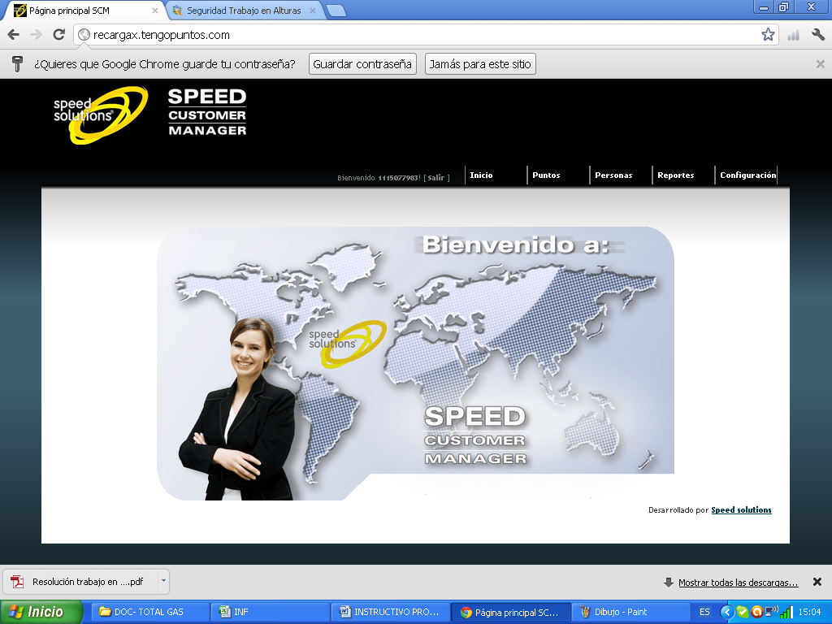

* Luego damos clic en la parte superior derecha en el botón **personas**, de este se desglosan varias alternativas (personas y clientes, tarjetas y propiedades), damos clic en la opción **propiedades,**  y en el recuadro que aparece en la parte superior izquierda digitamos el numero de la placa anterior.

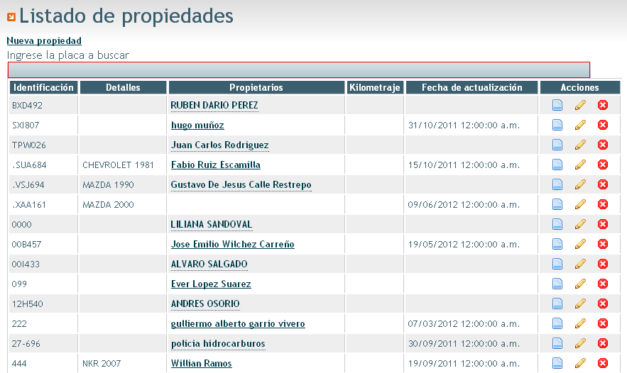

Una vez que aparezca el número de placa damos clic en la opción editar

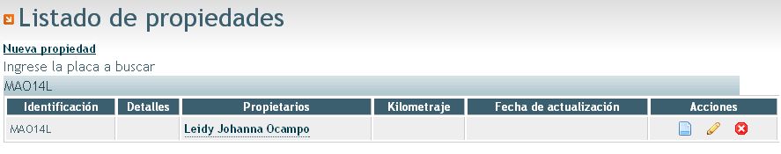

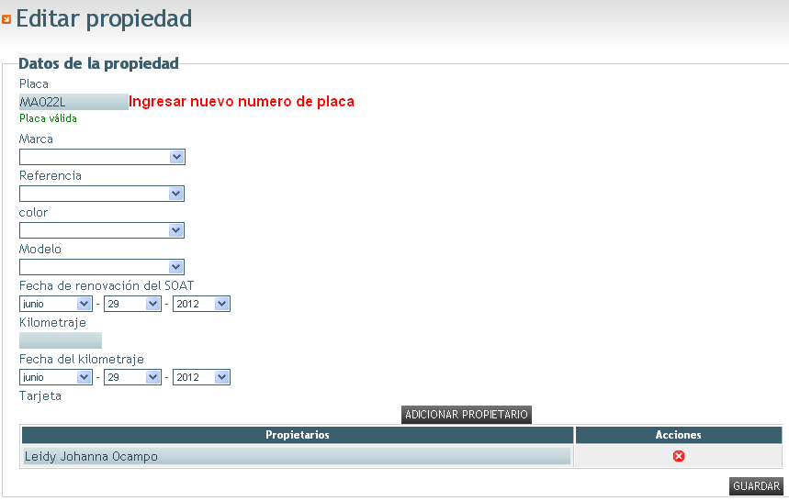Sale una ventana, con varios campos para diligenciar con la información del nuevo vehículo.

Una vez que se haya ingresado toda la información, se da clic en el botón **GUARDAR** que se encuentra en la parte inferior derecha.

Luego de guardar los cambios se procede a verificar el registro, para validar que el cambio de placa se haya efectuado correctamente.

|  |  |
| --- | --- |
| Elaboro:  ______________________________________  OSCAR FERNANDO VALDES MOSQUERA  LOGISTICA Y PROCESOS | Aprobó:  _____________________________________  JAIRO ALFONSO CONTRERAS FAJARDO  GERENTE GENERAL |